**BTS MÉTIERS DE L’EAU**

**Épreuve E6 – Conception des unités de traitement et des réseaux**

**Session 2020**

**Durée : 3 heures (partie 1) + 4 heures (partie 2)**

**Coefficient 4**

***PARTIE 1***

***Analyse d’un dossier technique***

**Matériel :**

Calculatrice électronique de poche – y compris calculatrice programmable, alphanumérique ou à écran graphique – à fonctionnement autonome, non imprimante, autorisée conformément à la circulaire n° 99-186 du 16 novembre 1999.

L’usage de tout autre ouvrage de référence, de tout dictionnaire et de tout autre matériel électronique est rigoureusement interdit.

**Les documents-réponses présents dans le sujet sont à rendre à la fin de l’épreuve.**

**Dès que le sujet vous est remis, assurez-vous qu’il est complet.**

**Le sujet comporte 33 pages numérotées de 1/33 à 33/33.**

**STATION D’ÉPURATION DE SAINT PÈRE**

ÉNONCÉ DU SUJET Pages 2 à 5

DOCUMENTS TECHNIQUES (DT1 à DT10) Pages 6 à 27

Documents relatifs au support de l'étude

DOCUMENTS RÉPONSES (DR1 à DR6) Pages 28 à 33

Documents à compléter et à rendre par le candidat

Contexte

La construction de la station d’épuration de la commune de St. PERE a été réalisée en plusieurs tranches successives afin de répartir les investissements dans le temps.

A l’origine, elle a été conçue pour une population raccordée de 350 EH (Équivalent Habitant).

À ce jour, la station d’épuration est en surcharge (116% de sa charge organique). Il est nécessaire de réaliser les travaux pour atteindre la capacité de 950 EH. Un appel d’offre a donc été passé, des extraits sont consultables dans le dossier technique.

En tant que chargé d’affaires, vos missions sont de répondre en partie à cet appel d’offre, les autres parties étant traitées par vos collaborateurs.

Le dossier technique présente :

- des extraits des pièces de l’appel d’offre (règlement de la consultation, extrait du CCTP) ;

- des données sur le matériel ;

- des recommandations techniques pour le dimensionnement.

1. Appropriation des éléments du dossier
   1. Étude du règlement de la consultation (DT1 et DT2)
2. **Préciser** en quelques lignes (5 maximum) l’objet de la consultation.
3. **Citer** 3 des modifications à apporter pour mettre la station en conformité avec le cahier des charges.
4. **Compléter** le tableau (***DR1***).
   1. Analyse des contraintes associées aux besoins du bassin d’aération (extrait du CCTP - DT3)
5. **Relever** dans l’extrait du CCTP (***DT3***) l’apport spécifique brut en kg O2.kg-1 DBO5.
6. **Relever** les équipements liés à la sécurité, en lien avec le bassin d’aération uniquement.
   1. Vérification des moyens techniques envisagés pour la réalisation du projet (DT3)
7. **Justifier**, à partir de la réglementation du rejet, la présence du bassin d’anoxie dans le projet.
   1. Chiffrage prévisionnel de l’implantation de nouvelles canalisations pour le bassin d’aération

Deux canalisations enterrées en PVC pression PN10 sont prévues entre :

- le bassin d’aération et le bassin d’anoxie (Q = 12 m3.h-1, L = 35 m)

- le poste de recirculation des boues et le bassin d’aération (Q = 12 m3.h-1, L = 45 m)

1. Afin de répondre aux exigences du cahier des charges, il est souhaité une vitesse d’écoulement maximum de 0,6 m.s*-1* dans les canalisations de recirculation. À partir de la liste des diamètres normalisés du ***DT4***, **choisir**, en justifiant la réponse, le diamètre le plus adapté.

Deux autres canalisations enterrées en PVC CR8 DN200 (pour assainissement gravitaire) sont prévues entre :

- le bassin d’anoxie et le bassin d’aération (L = 35 m)

- le bassin d’aération et le dégazeur (L = 45 m)

1. À l’aide du bordereau des prix unitaires du ***DT5***, **chiffrer** le coût prévisionnel des 4 nouvelles canalisations raccordées au bassin d’aération et **compléter** le ***DR2.***
2. Dimensionnement et/ou choix de matériels
   1. Proposition de solutions en réponse au cahier des charges (DT6 à DT9)
3. **Calculer** la quantité journalière d’oxygène à apporter en kg O2.j-1.
4. **Calculer** le volume du futur bassin d’aération à partir de la charge volumique Cv (le bassin d’aération actuel a un volume de 46 m3).
5. À l’aide des documentations techniques sur les turbines d’aération, (***DT6****)****,*** et sur les recommandations de dimensionnement (***DT7****)*, **déterminer** les caractéristiques techniques nécessaires à l’aération du bassin : production d’O2 en eau claire et temps d’aération. **Identifier** chez chacun des trois fournisseurs une solution adaptée (puissance et nombre). **Choisir** l’une d’elles en justifiant votre réponse.

*Le groupe aérateur est alimenté par un réseau 3x400 V, commandé par un circuit en 24 V~.*

1. À partir du ***DT8*, choisir** le disjoncteur-contacteur nécessaire au groupe aérateur choisi. **Compléter** le ***DR3.***
2. À partir du ***DT9*, choisir** un moteur pour la turbine d’aération et **déterminer** le réglage du déclencheur magnétothermique du disjoncteur-contacteur. **Compléter** le ***DR3.***
   1. Choix des pompes de recirculation entre le bassin d’aération et le bassin d’anoxie

*Deux pompes immergées identiques (fonctionnement en alternance) sont prévues pour la recirculation entre le bassin d’aération et le bassin d’anoxie. Pour faciliter l’étude, voici le schéma simplifié de cette installation :*



*Données :*

* *longueur droite de canalisation de PVC pression : 60 m ;*
* *diamètre de la canalisation : DN90 ;*
* *pertes de charge dues aux différentes singularités : 1,2 mCE.*

*Débit nominal de recirculation : 12 m3.h*-1

1. Pour le débit nominal de recirculation et à l’aide de l’abaque du ***DT10***, **déterminer** les pertes de charge régulières dans la canalisation.
2. En appliquant le théorème de Bernoulli (***DT10***) entre les points A et B, après simplification et prise en compte de l’ensemble des pertes de charge, **déterminer** la HMT d’une pompe en fonctionnement.

*On considère que la HMT nécessaire pour le débit de 12 m3.h*-1 *est de 3,6 m.*

1. À partir de l’abaque du constructeur de pompe sur le ***DR4***, **choisir** la roue de la pompe répondant le mieux au besoin.
2. Compte rendu et chiffrage
   1. Récapitulatif et justification des solutions choisies
3. Pour les choix du volume du bassin d’aération, des aérateurs, des matériels électriques et des pompes de recyclage, **compléter** le tableau du ***DR5*** (un exemple de justification d’une solution correspondant à un autre besoin est fourni).
   1. Chiffrage des solutions retenues
4. À partir des documentations fournies, **réaliser** le chiffrage HT des solutions retenues à la question 17 et **compléter** le ***DR6.***
5. **Évaluer** en quelques lignes la qualité des solutions envisagées, **proposer** des améliorations ou des solutions innovantes et/ou inscrite dans un développement durable.

DOSSIER TECHNIQUE

|  |  |  |
| --- | --- | --- |
| DT1 | Schéma des installations de la station | Page 7 |
| DT2 | Règlement de la consultation | Pages 8 à 11 |
| DT3 | Extrait du Cahier des Clauses Techniques Particulières (CCTP) | Pages 12 à 19 |
| DT4 | Canalisation PVC U pression | Page 20 |
| DT5 | Extrait du bordereau de prix – Canalisations eaux usées | Page 20 |
| DT6 | Brochures techniques d’aérateurs de surface (extrait) | Pages 21 à 23 |
| DT7 | Recommandations pour le dimensionnement du bassin d’aération | Page 24 |
| DT8 | Disjoncteur Contacteur | Page 25 |
| DT9 | Moteur asynchrone triphasé LEROY | Page 26 |
| DT10 | Abaque de perte de charge unitaire - Canalisation en PVC pression | Page 27 |

DT1 – Schéma des installations de la station

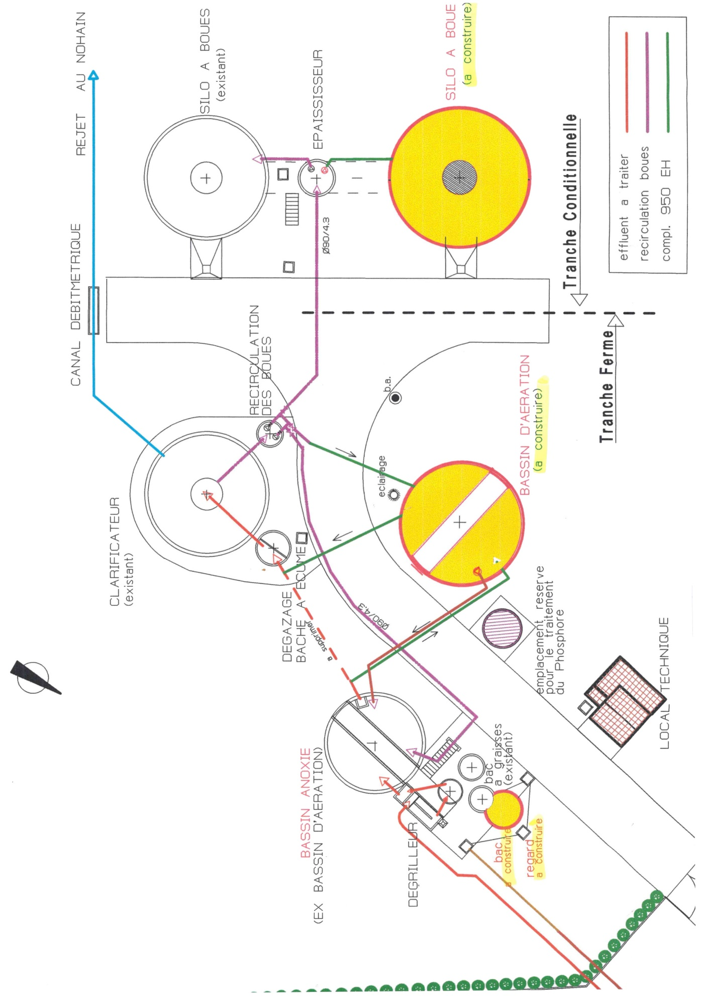

DT2 – Règlement de la consultation

DEPARTEMENT DE LA NIEVRE

COMMUNE DE SAINT PERE

ASSAINISSEMENT DES EAUX USEES

EQUIPEMENT DE LA STATION DEPURATION POUR PHASE DEFINITIVE 950EH

TRANCHE FERME

TRANCHE CONDITIONNELLE

**REGLEMENT DE LA CONSULTATION**

LOT : UNIQUE EPURATION

Maître d’ouvrage : Mairie de SAINT PERE

Maître d'œuvre : Monsieur FLEURIER Bureau d'Etudes

47 rue Colonel Rabier

58200 COSNE COURS sur Loire

Pouvoir adjudicataire : Entité administrative responsable du marché, pouvoir adjudicataire

Monsieur le Maire de la Commune

Comptable public assignataire des paiements :

Madame le Receveur Communal

Trésorier Public de COSNE *I* Loire

**Article 1 : OBJET DE LA CONSULTATION :**

Le présent Appel à la concurrence concerne des travaux de construction et de rénovation pour :

EQUIPEMENT DE LA STATION D’EPURATION POUR PHASE DEFINITIVE 950 EH

TRANCHE FERME

* Changement des pompes du poste de relèvement
* Aménagement du dégrillage - dégraisseur - dessableur
* Aménagement de l'ex bassin d'aération en bassin d'anoxie
* Construction d'un bassin d'aération
* Équipement complémentaire du clarificateur existant
* Changement des pompes de recirculation des boues
* Fondations pour silo à boues n°2
* Canalisations de liaison

TRANCHE CONDITIONNELLE

* Construction du silo à boues n°2
* Équipement complémentaire de l'épaississeur existant.
* Complément de voirie

**Article 2 : CONDITIONS DE LA CONSULTATION :**

2.1- Étendue de la consultation- type de procédure :

« Procédure adaptée » suivant article 28 du Code des Marchés Publics

* 1. Décomposition en tranches et en lots : Lot unique : épuration

Les travaux seront exécutés en deux tranches :

* une tranche ferme
* une tranche conditionnelle
  1. Exécution des travaux :

Les candidats devront exécuter les travaux conformément aux dispositions

* du Cahier des Clauses Techniques Particulières ( C.C.T.P. )
* Les candidats n'ont pas à apporter de complément au cahier des clauses techniques particulières sauf indications concernant la nature et la qualité des matériaux et matériels proposés qui n'auraient pas fait l'objet d'une définition dans ce document.

#### des fascicules n° 62 - n° 65 - n°70 - n° 71 - n°74- n° 81 (dernière édition)

#### du Cahier des Clauses Administratives Particulières (C.C.A.P.)

* du Mémoire Explicatif

2.4 Délais d'exécution :

Le délai global d'exécution est fixé pour la Trancher Ferme, à TROIS mois à dater de l'ordre de service prescrivant le commencement des travaux. Dans le délai ci-dessus, est prévue la période de préparation, les congés.et les essais. Il est possible que l'exécution des travaux ne puisse se faire en continu compte - tenu de l'état du terrain.

Le délai global pour la tranche conditionnelle est fixé à DEUX mois

2.5 Délai de validité des offres :

Le délai de validité des offres est fixé à Cent Vingt (120) jours à compter de la date limite de remise des offres.

2.6 Garantie particulière pour matériaux de type nouveau :

Si l'entrepreneur dans son offre propose d'utiliser des matériaux et fournitures de type nouveau, le Maitre d'Ouvrage se réserve d'introduire dans le C.C.A.P., la clause suivante :

« L’entrepreneur garantit le Maitre d'Ouvrage contre la mauvaise tenue des matériaux et de leurs accessoires proposés en variante, pendant le délai de dix ans (10 ans), à partir de la date d'effet de la réception des travaux correspondant.»

Cette garantie engage l'entrepreneur dans le cas où, pendant ce délai, la tenue des matériaux et de leurs accessoires ne serait pas satisfaisante, à les remplacer à ses frais, sur simple demande du Maitre d'Œuvre, par des matériaux et fournitures tels que prévus en solution de base.

**Article 3 : PRESENTATION DES OFFRES :**

Le dossier de consultation des entreprises est remis gratuitement.

Les candidats auront à produire un dossier complet comprenant les pièces suivantes datées et signées :

1.- **Candidature**

A) lettre de candidature conforme à celle éditée par la Commission Centrale des Marchés.

B) Renseignements permettant d'évaluer, les capacités professionnelles, (références., carte professionnelle- attestation F.N.T.P .l.P. Nomenclatures :- Génie Civil de l'eau et de l'environnement 1632, Filière épuration des eaux usées 7421, Construction en tranchée de réseaux d'eau et assainissement 5114 - 5153 - 5422 ), techniques et financières du candidat et des documents relatifs aux pouvoirs de la personne habilitée pour l'engager, et OBLIGATOIREMENT deux attestations d'exécution par des hommes de l'Art ou des maîtres d'ouvrage pour des travaux de construction de station de traitement des eaux usées d'une équivalence de 1000 EH minimum.

1. Attestations d'assurances :

Les candidats devront IMPERATIVEMENT fournir deux attestations d'assurances (responsabilités civile et décennale.)

1. Déclaration sur l'honneur dûment datées et signées par le candidat justifiant :

* qu'il a satisfait aux obligations fiscales et sociales
* qu'il n'a pas fait l'objet d'une interdiction de concourir
* qu'il n'a pas fait l'objet au cours des cinq dernières années d'une condamnation inscrite au bulletin n°2 du casier judiciaire pour des infractions visées aux articles L324-9 L324-10 L341-6 L1235-1 et L125-3 du Code du travail.

En cas d'attribution du marché le candidat devra fournir les pièces mentionnées à l'art. 48 du C.M.P. (pièces mentionnées à l'article R 324-4 du Code du Travail, déclaration DC4 - DC5 - DC7 ou attestations sociales et fiscales.)

Si le candidat ne peut produire les formulaires et les certificats mentionnés dans ces documents, dans un délai de huit jours après acceptation, son offre sera rejetée.

Le Pouvoir adjudicataire présente alors la même demande au candidat suivant dans le classement des offres (ordre décroissant)

1. L'entrepreneur devra obligatoirement joindre un mémoire justificatif des dispositions qu'il se propose d'adopter pour l'exécution des travaux

Ce document comprendra toutes justifications et observations de l'entrepreneur.

En particulier pourront y être joints :

* des plans d'ensemble et des détails explicitant les offres
* une liste de sous-traitants que l'entrepreneur envisage de proposer à l'accord du Maître d'Ouvrage après conclusion du Marché.
* les indications concernant la provenance des principales fournitures et éventuellement, les références des fournisseurs correspondants
* les indications concernant les procédés d'exécution envisagés et les moyens qui seront utilisés.
* une note sommaire indiquant les principales mesures prévues pour assurer la sécurité, l'hygiène sur le chantier et le schéma organisationnel de la gestion des déchets de chantier.

2.- **Offre**

F - Un projet de marché comprenant :

* un acte d'engagement (A.E.) cadre ci-joint à compléter
* une décomposition du prix global
* les fascicules 62-65-70-71-74-81 - ces documents ne sont pas joints au dossier , mais dont l'entrepreneur , par le fait du dépôt de sa soumission , reconnaît avoir pris connaissance.
* le Cahier des Clauses Techniques Particulières (C.C.T.P.) accepté
* le Cahier des Clauses Administratives Particulières (C.C.A.P.) accepté
* le Mémoire Explicatif accepté
* le présent Règlement de la Consultation accepté

**Article 4 : JUGEMENT DES OFFRES :**

Ce jugement sera effectué dans les conditions prévues à l'article 52 - 53 - 55 du Code des Marchés Publics.

Critères d'attribution :

Offre économiquement la plus avantageuse appréciée en fonction des critères énoncés ci-dessous :

* conformité au cahier des charges et valeur technique de l'offre avec moyen en personnels d'exécution spécialisés et d'encadrement, moyens en matériels, l'ensemble apprécié en fonction du présent projet (52%)
* la gestion des déchets de chantier (1%)
* prix de l'offre (47 %)

**Article 5 : CONDITIONS D'ENVOI ET DE REMISE DES OFFRES :**

5.1 La remise de la Candidature et de l'Offre s'effectue sous enveloppe :

L'enveloppe extérieure contiendra la Candidature et l'Offre et portera la mention :

### « Commune de SAINT PERE STATION D'EPURATION 950 EH » NE PAS OUVRIR

Aucun signe distinctif de l'entreprise ne devra apparaître sur cette enveloppe et adressée à :

Monsieur le Maire

Elles seront :

* envoyées par la poste à l'adresse ci-dessus par pli recommandé avec avis de réception postale.
* ou remises au Secrétariat de la Mairie de SAINT PERE suivant les heures ouvrables contre récépissé

(il ne sera pas admis de réception de documents par voie électronique)

Elles devront parvenir avant le premier Juillet 2020 (01/07/2020) 12 heures délai de rigueur.

Les dossiers qui seraient remis ou dont l'avis de réception serait délivré après la date et l'heure limites fixées ci-dessus, ainsi que ceux remis sous enveloppe non cachetée, ne seront pas retenus, ils seront renvoyés à leur auteur.

Les offres dont les compétences après examen des moyens et références seront jugées insuffisantes ou l'absence des deux certificats de capacité demandés ainsi que les offres non conformes au règlement et aux documents constitutifs du marché seront refusées.

**Article 6 : RENSEIGNEMENTS COMPLEMENTAIRES :**

Pour obtenir tous renseignements complémentaires qui leur seraient nécessaires au cours de leur étude, les candidats devront faire parvenir, en temps utile, une demande écrite au Maître d'Œuvre :

Cabinet FLEURIER

47 rue Colonel Rabier

58200 COSNE COURS/Loire

Une réponse sera alors adressée à toutes les entreprises qui auront retiré le dossier de consultation.

Pour une visite des lieux, prendre contact avec le secrétariat de la Mairie de ST. PERE (jours et heures ouvrables)

DT3 – EXTRAIT du Cahier des Clauses Techniques Particulières (CCTP)

DEPARTEMENT DE LA NIEVRE

COMMUNE DE SAINT PERE

ASSAINISSEMENT DES EAUX USEES

EQUIPEMENT DE LA STATION DEPURATION POUR PHASE DEFINITIVE 950EH

TRANCHE FERME

TRANCHE CONDITIONNELLE

**CAHIER DES CLAUSES TECHNIQUES PARTICULIERES**

LOT : UNIQUE EPURATION

Maître d’ouvrage : Mairie de SAINT PERE

Maître d'œuvre : Monsieur FLEURIER Bureau d'Etudes

47 rue Colonel Rabier

58200 COSNE COURS sur Loire

Pouvoir adjudicataire : Entité administrative responsable du marché, pouvoir adjudicataire

Monsieur le Maire de la Commune

Comptable public assignataire des paiements :

Madame le Receveur Communal

Trésorier Public de COSNE *I* Loire

CHAPITRE 0

GENERALITES

# ARTICLE 0.1 OBJET DU PROJET ET CONSISTANCE DES TRAVAUX

* + 1. Objet du projet

La Commune de SAINT PERE (58200) possède une station d'épuration des Eaux Usées du type biologique à boues activées à aération prolongée qui a été construite en 1995- 96

Cette station a été prévue en première phase de sa construction pour traiter 350 EH. Actuellement sont raccordés 650 habitants, elle est donc en surcharge.

Le présent projet a pour objet de définir le programme de travaux et d'équipements afin qu'à partir des structures actuelles existantes de porter sa capacité de traitement de 350 EH à 950 EH.

La station existante devra rester en fonctionnement durant l'exécution des travaux pour l'équipement à 950 EH. L’entrepreneur devra concevoir les équipements de façon que l'interruption de fonctionnement de la station ne puisse excéder deux journées de 10 heures non consécutives.

Il aura à sa charge le pompage des effluents résiduels avec leur évacuation à un site agréé ainsi que l'obturation ponctuelle de l'arrivée de ceux-ci pour son intervention sur les ouvrages existants.

* + 1. Consistante des travaux

L'entreprise comprend :

* + - 1. l'étude et l'établissement du projet des installations répondant au présent programme
      2. l'exécution complète de ce projet avec en particulier :
* l'installation du chantier
* la fourniture et le transport à pied d'œuvre de tous les matériaux, matériels et équipements nécessaires.
* l'exécution des sondages complémentaires à l'étude géotechnique fournie dans le présent document.
* les terrassements généraux, le régalage de la terre sur le terrain et l'évacuation des déblais excédentaires
* les terrassements pour les fondations des ouvrages et la mise en place des réseaux
* le complément de voirie interne et la réparation de la voirie existante en grave calcaire
* les travaux de génie civil
* les équipements hydrauliques, mécaniques et électriques de pompage, de traitement et leur appareillage de commande, de protection, de contrôle et de mesure.
* la distribution de l'eau et de l'électricité à partir des éléments existants
* la mise en route de l'installation et l'exécution des essais et épreuve de garantie.
  + - 1. la remise des plans et schémas des ouvrages exécutés, les notices d'exploitation et d'entretien (en français et en quatre exemplaires)

### ARTICLE 0.2 PRESCRIPTIONS REGLEMENTAIRES

Le présent C.C.T.P. fixe dans le cadre du Cahier des Clauses Techniques Générales et en particulier du fascicule n° 81 titre li « Conception et exécution d'installations d'épuration d'eaux usées », du fascicule n° 70 « canalisations d'assainissement et ouvrages annexes », des fascicules n° 62 et n° 65 « règles techniques de conception et de calcul des fondations des ouvrages de génie civil », fascicule n° 74 « construction des réservoirs en béton armé »

Sont également à appliquer les normes de l'annexe A, et les fascicules du C.C.T.G. annexe B du fascicule 81 titre Il cité ci- avant, ainsi que le décret du 14 novembre 1988 relatif à la protection des travailleurs, complété de ses additifs.

### ARTICLE 0.3 RENSEIGNEMENTS RELATIFS À LA SITUATION ET A LA DESSERTE DES INSTALLATIONS

* + 1. Emplacement - accès

La station d'épuration des eaux usées de la Commune de SAINT PERE est située au hameau du Gué Botron entre la RD n° 33 et la rivière Le Nohain au lieu-dit les Rouesses.

* + 1. Environnement

Les appareillages seront conçus de façon que le niveau sonore transmis par voie aérienne mesuré à l'extérieur des habitations les plus proches soit inférieur à 45 dB(A). Toutes précautions devront être prises pour que l'ensemble des installations ne provoque aucune gêne dans leurs voisinages en raison de mauvaises odeurs, de bruits ou pour toute autre cause.

* + 1. Desserte par les réseaux

L'alimentation électrique des ouvrages de traitement sera réalisée à partir de l'armoire existante qui sera aménagée en conséquence.

La distribution d'eau sera effectuée à partir de la canalisation existante (polyéthylène HD  40mm)

* + 1. Milieu récepteur

Les eaux après traitement sont rejetées dans la rivière le Nohain.

* + 1. Sécurité dans les installations

Les installations seront pourvues des dispositifs de protection et de sécurité nécessaires à l'égard du personnel d'exploitation, conformément aux recommandations et prescriptions du Code du Travail.

# ARTICLE 0.4 DONNEES RELATIVES A L’EFFLUENT

0.4.1 Structure du réseau

Le réseau est du type séparatif

* + 1. Origine et nature des effluents

Les effluents à traiter proviennent exclusivement de la population. Il n'y a pas d'activité industrielle installée sur le territoire de la commune de ST.PERE.

* + 1. Valeurs des charges à l'entrée de la station

A - Charges hydrauliques

Données capacité 950 EH

|  |  |
| --- | --- |
| - Pollution domestique EH | 950 |
| - Volume journalier par habitant | 170 l/j. |
| - Volume journalier des E.U | 162 m3/j |
| - Débit moyen sur 24 h. | 7 m3/h |
| - Débit diurne réparti sur 16 h. | 10.5 m3/h. |
| - Coeff. de pointe : $$1,5+\frac{2.5}{\sqrt{qm}}$$ | 2,9 |
| - Débit de pointe | 20 m3/h. |

B - Charges polluantes

Pollution totale domestique en kg/jour

DBO5 DCO MES NK



# ARTICLE 0.5 CARACTERISTIQUES ESSENTIELLES DES OUVRAGES A REALISER

0.5.1. Principes généraux

La station fonctionnera avec un procédé boues activées en aération prolongée avec zone d’anoxie et bassin d’aération :

Cm = 0,07 kg DBO5/kgMVS/j Cv = 0,30 kg DBO5/m3/j

Le mode de traitement est laissé à l'initiative des candidats, le critère de choix de ce mode étant l'objectif à atteindre - arrêté du 21 juillet 2015 – (station d'épuration traitant une charge brute de pollution organique inférieure ou égale à 120 kg/j. de DBO5).

* + 1. Dimensionnement des ouvrages d'épuration - Base des propositions des candidats

Le schéma donné sur les plans n'est qu'une indication de principe, l'entrepreneur a toute liberté pour présenter l'étude et la réalisation d'un système qu'il juge le meilleur, en respectant les charges hydrauliques et polluantes et en respectant la qualité du rejet.

* + 1. Hauteur des ouvrages

L'entrepreneur précisera sur des coupes appropriées, les hauteurs de ses ouvrages - parties enterrées - parties hors sol fini.

* + 1. Qualité de l'effluent épuré

L'effluent épuré devra respecter les objectifs de qualité indiqués dans l'arrêté du 21 juillet 2015 relatif à la collecte, au transport et au traitement des eaux usées.

Concentrations de sortie :

|  |  |
| --- | --- |
| DBO5 : 30 mg/L  DCO : 90 mg/L  MES : 30 mg/L | NTK (en N) : 10 mg/L  NGL : 20 mg/L |

CHAPITRE 1

PRESCRIPTIONS RELATIVES À LA CONCEPTION DES OUVRAGES PROJETES

# ARTICLE 1.1 DISPOSITIONS GENERALES

* + 1. Les concurrents prendront en compte dans leurs propositions toutes les prestations nécessaires à. l'exécution de l'ensemble des ouvrages tous corps d'état confondus Les ouvrages principaux seront en béton armé, coulés sur place ou préfabriqués.
    2. Dispositif de sécurité

L'entrepreneur devra prévoir dans sa proposition des dispositifs destinés à protéger le personnel d'entretien contre les risques d'accidents éventuels

Pour cela, il mettra en place en fonction du mode d'épuration choisi, les éléments suivants :

* + - * revanche des bassins d'au moins 50 cm pour éviter les projections
      * garde-corps sur le périmètre des déversoirs de décanteurs, jupes centrales de décanteurs et parois des ouvrages en général, ainsi que les passerelles (garde-corps avec plinthes).
      * accès aux ouvrages par escaliers
      * dispositifs d'arrêt d'urgence à proximité ou sur les appareils mobiles (turbines, ponts brosses, ponts racleurs, dégrilleurs automatiques etc...)
      * potences de relevage des pompes et paniers de dégrillage en acier galvanisé à chaud avec palans
      * câbles tendus en amont des ponts brosses
      * équipements tels que bouées, perches, etc.

Tous les éléments seront conformes à la norme NF E 09.010 et n'être démontables qu'à l'aide d'un outil, s'ils sont fixes.

S'ils sont mobiles, l'ouverture est subordonnée à l'arrêt de la machine et la remise en route est asservie à la fermeture.

Tous les matériels devront être accessibles pour leur montage et démontage, les réparations et les visites.

A) TRANCHE FERME

# ARTICLE 1.2 CONCEPTION DES OUVRAGES

* + 1. Relèvement des effluents

Les deux pompes de relevage existantes seront remplacées par deux pompes neuves calculées sur le débit de pointe. Ces deux pompes pourront fonctionner en alternance et en secours l'une de l'autre. Prévoir les régulateurs de niveau, les dispositifs de sécurité de trop plein et l'adaptation électrique à partir de l'existant y compris sécurité et report d'alarme.

* + 1. Ouvrages de prétraitement
       1. Dégrillage

Adaptation d'un dégrilleur automatique sur le système existant avec toutes sujétions (l’entrepreneur précisera l'espacement des barreaux)

En option : prévoir un compacteur à déchets

* + - 1. Dessableur - Dégraisseur

Conservé et aménagé avec bras racleur des graisses et réducteur avec caisson inox.

*b-1) Bac de stockage dessablage*

Vérifier si le dessableur existant est suffisant

*b-2) Bac de stockage dégraisseur*

Le dégraisseur existant sera reconditionné afin que la vidange de celui-ci ne se fasse que 4 fois par an maximum (voir exploitation actuelle).

* + 1. Système d'épuration

Les candidats devront présenter une note de calcul précise et détaillée justifiant le dimensionnement des ouvrages. Pour le dimensionnement des ouvrages, la charge biodégradable à prendre en compte devra inclure les retours en tête et notamment ceux en provenance du traitement des boues.

* + - 1. bassin d'anoxie

Le bassin actuel d'aération sera transformé en bassin d'anoxie avec aménagement en conséquence (suppression turbine et mise en place agitateur automatique, recyclage des liqueurs avec installation de deux pompes etc.).

* + - 1. bassin d'aération

Construction d'un bassin d’aération.

L'apport spécifique brut d'oxygène ne doit pas être inférieur à 2,2 kg d’O2 par kg de DBO5 à traiter journellement.

Ce bassin comportera tous les éléments d'équipements permettant l'aération. L'ensemble du dispositif sera d'accès aisé, permettant un contrôle et un entretien facile de l'aérateur.

La fixation du groupe d'entraînement et les réducteurs résisteront aux variations de couples et seront conçus pour supporter les efforts produits (verticaux et latéraux)

* + - 1. Clarificateur raclé

Le clarificateur existant sera conservé, prévoir les équipements complémentaires pour phase 950 EH.

* + - 1. Bac de désaération de l'effluent

Cet élément sera conservé, il sera aménagé pour phase 950 EH si nécessaire.

* + - 1. Poste de recirculation des boues

Il sera conservé ; les pompes existantes seront remplacées par des pompes dont le débit sera conditionné pour 950 EH.

L'installation comprendra une unité de secours de même capacité.

Un jeu de vannes permettra d'assurer le secours pour n'importe quel circuit. (un débitmètre permettra d'assurer le volume de recyclage adapté pour le bassin d'anoxie).  
Dans sa proposition, l'entrepreneur précisera le type de pompe qui sera mis en place.

* + - 1. Traitement des boues

1. Épaississement des boues

L'épaississeur existant sera conservé, la pompe d'extraction sera remplacée par une pompe adaptée pour la phase 950 EH.

L'entrepreneur du présent lot vérifiera et procédera au nettoyage du trop-plein.

1. Silo à boues

Le silo à boues n°1 sera conservé, son agitateur sera remplacé et éloigné de la paroi.

g) fondations pour silo à boues n°2 (le silo sera à construire en tranche conditionnelle)

L'entrepreneur du présent lot mettra en place les fondations du silo à boues qui sera exécuté en tranche conditionnelle (fondation sur pieux calculées suivant les données du rapport de sol)

# ARTICLE 1.3 DISPOSITIONS ANNEXES

* + 1. Conduites

Les conduites de liaison seront en PVC pression avec joints automatiques.

Elles seront raccordées aux ouvrages béton par un joint souple qui pourra encaisser un éventuel tassement différentiel.

Les essais d'étanchéité seront effectués par l’entrepreneur du présent lot suivant le fascicule N° 71

* + 1. Équipements électriques

Les moteurs électriques seront de type protégé, blindé, étanche ou antidéflagrant, appropriés à leur lieu d'utilisation.

Ils seront conformes aux normes correspondantes, notamment en ce qui concerne les rendements et les échauffements.

* + 1. Armoire de commande

Les éléments de protection, de commande, de sécurité d'automaticité de l'armoire existante seront remplacés et adaptés à fa puissance des nouveaux matériels mis en place pour la phase 950EH

Les éléments nouveaux seront également mis en place dans l'armoire existante avec commutateurs et voyants. (cf. tableau existant)

L'entrepreneur du présent lot contrôlera si la puissance électrique fournie est en concordance avec les nouveaux équipements. Les liaisons ainsi que les mises à la terre sont à la charge de l'entrepreneur du présent lot Les liaisons seront enterrées, les câbles seront placés dans des fourreaux semi-rigides.

* + 1. Éclairage

Éclairage extérieur, vers le nouveau bassin d'aération, par candélabre dito existant avec raccordement sur réseau d'éclairage existant.

DT4 – Canalisation PVC – U pression

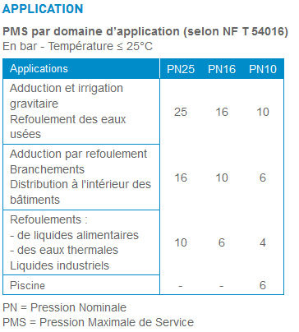

Diamètres disponibles :

DN25

DN32

DN40

DN50

DN63

DN75

DN90

DN110

DN125

DT5 – Extrait bordereau des prix – Canalisations eaux usées

|  |  |  |
| --- | --- | --- |
| Libellé | Unité | Prix € au 01/04/2020 |
| Canalisation PVC pression PN10 | |  |
| Fourniture et pose d’une canalisation en PVC pression DN 25 | ml | 32,00 |
| Fourniture et pose d’une canalisation en PVC pression DN 32 | ml | 36,00 |
| Fourniture et pose d’une canalisation en PVC pression DN 40 | ml | 40,00 |
| Fourniture et pose d’une canalisation en PVC pression DN 50 | ml | 45,00 |
| Fourniture et pose d’une canalisation en PVC pression DN 63 | ml | 50,00 |
| Fourniture et pose d’une canalisation en PVC pression DN 75 | ml | 56,00 |
| Fourniture et pose d’une canalisation en PVC pression DN 90 | ml | 61,00 |
| Fourniture et pose d’une canalisation en PVC pression DN 110 | ml | 67,00 |
| Fourniture et pose d’une canalisation en PVC pression DN 125 | ml | 73,00 |
| Canalisation PVC CR8 | |  |
| Fourniture et pose d’une canalisation en PVC CR8 DN 110 | ml | 42,00 |
| Fourniture et pose d’une canalisation en PVC CR8 DN 125 | ml | 46,00 |
| Fourniture et pose d’une canalisation en PVC CR8 DN 160 | ml | 54,00 |
| Fourniture et pose d’une canalisation en PVC CR8 DN 200 | ml | 63,00 |
| Fourniture et pose d’une canalisation en PVC CR8 DN 250 | ml | 75,00 |

DT6 – Brochures techniques d’aérateurs de surface (EXTRAIT)

|  |  |
| --- | --- |
| Puissance électrique (kW) | Prix HT en € |
| 5.5 | 15200 |
| 7.5 | 18500 |
| 11 | 22300 |
| 15 | 27900 |
| 22 | 36000 |
| 30 | 41200 |
| 45 | 55400 |
| 55 | 63000 |
| 75 | 71400 |

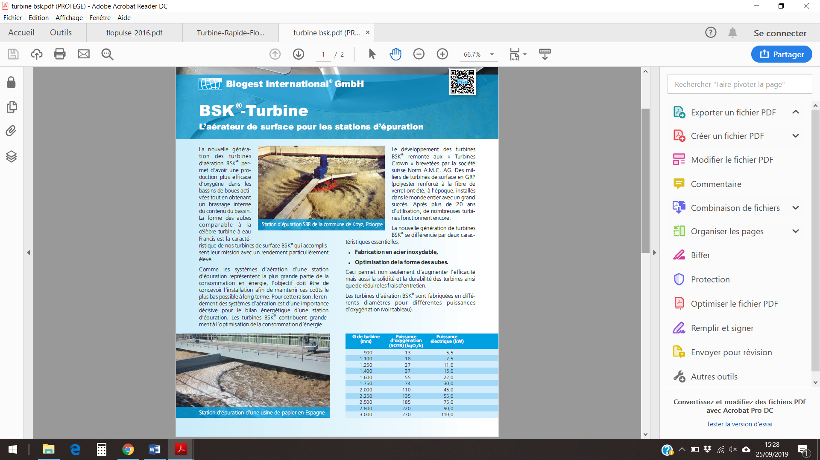

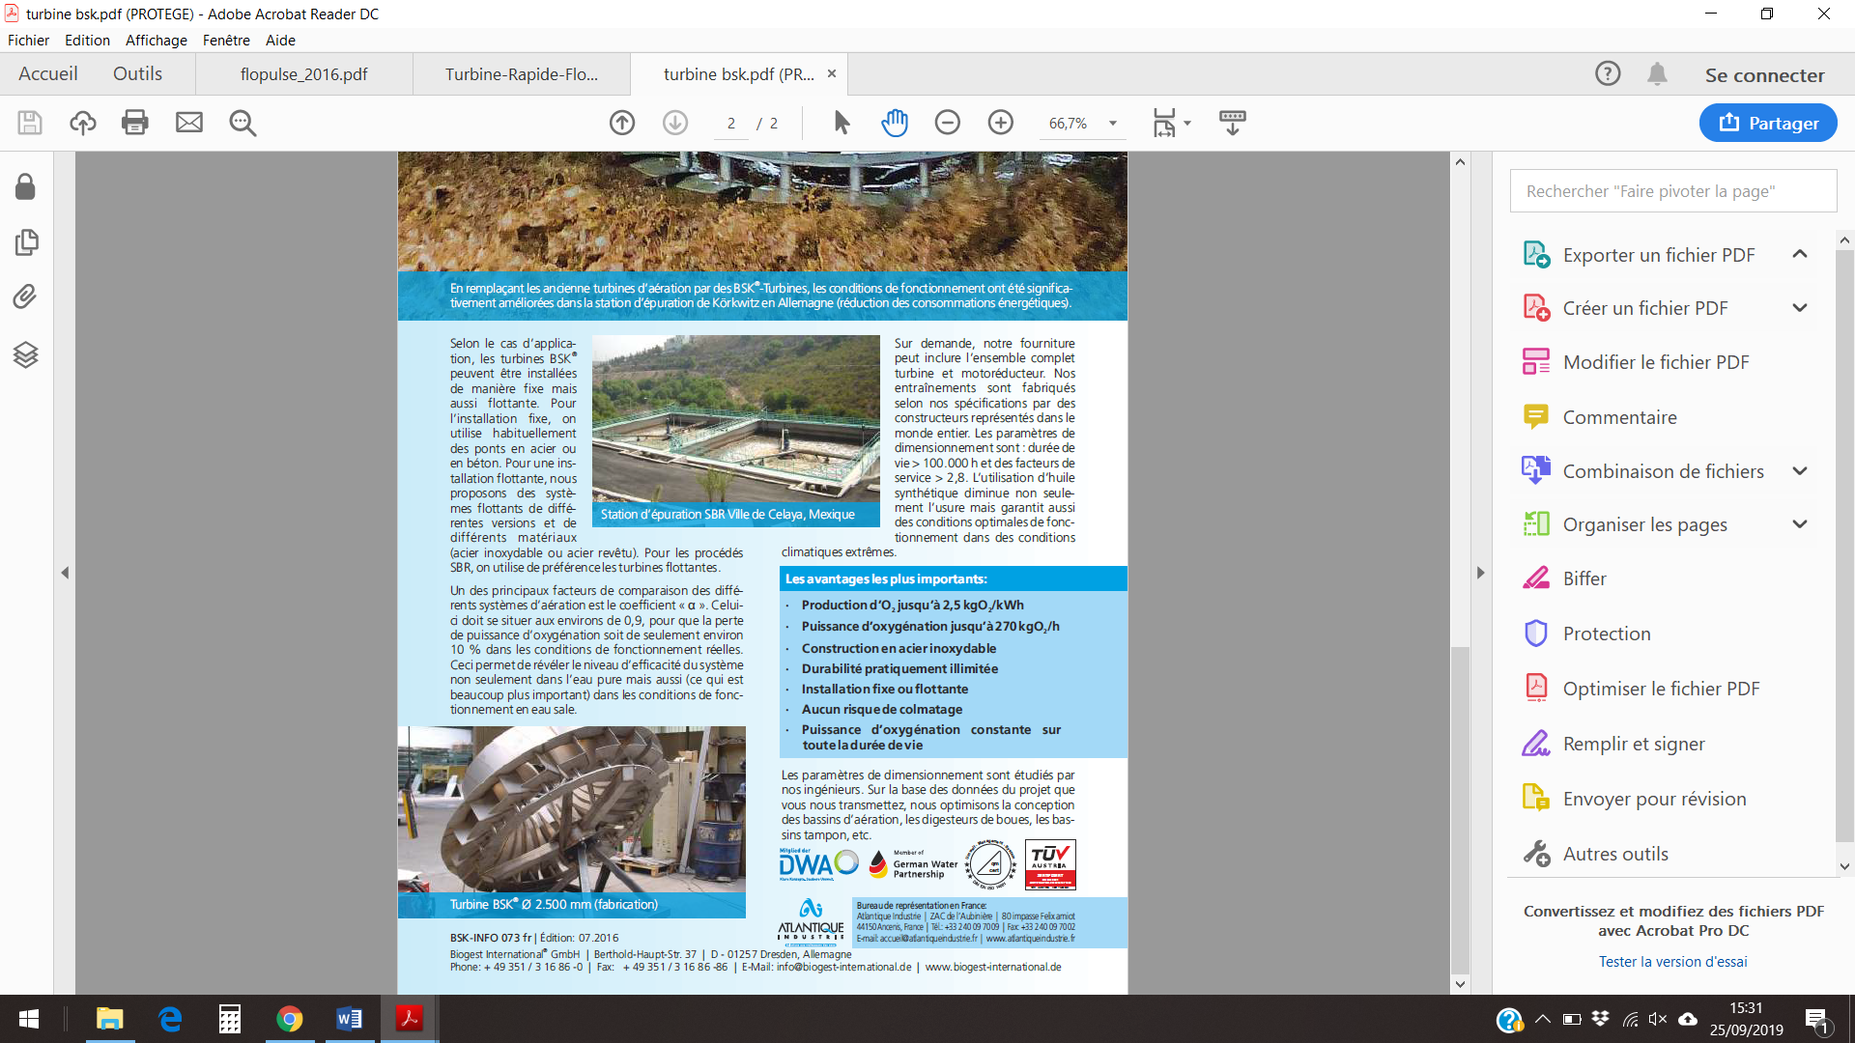

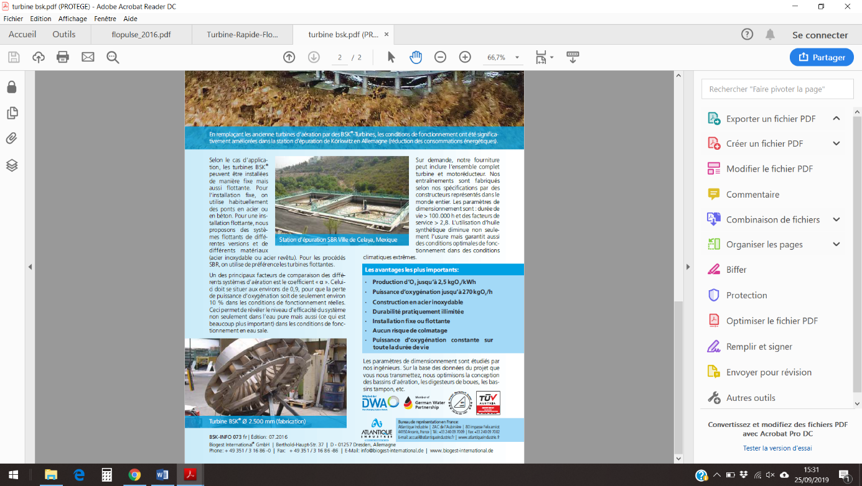

Les puissances d’oxygénation sont données en eau claire.

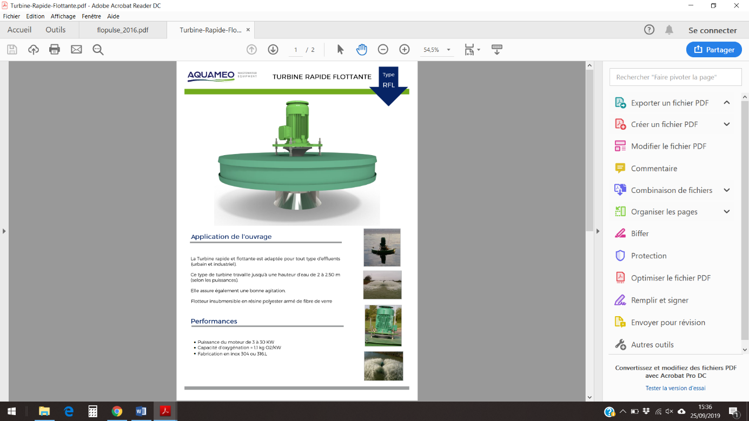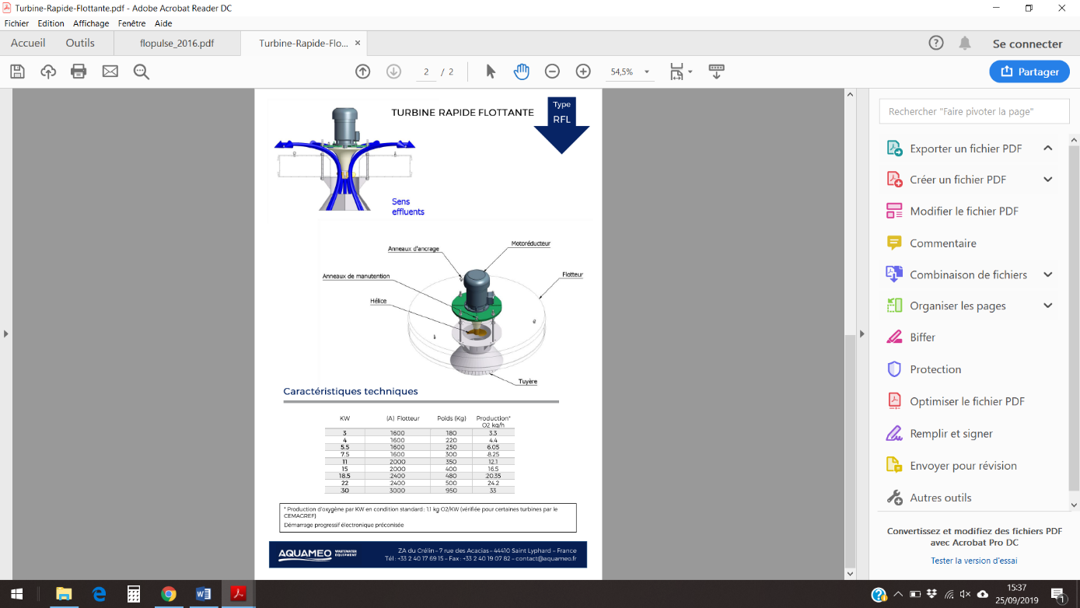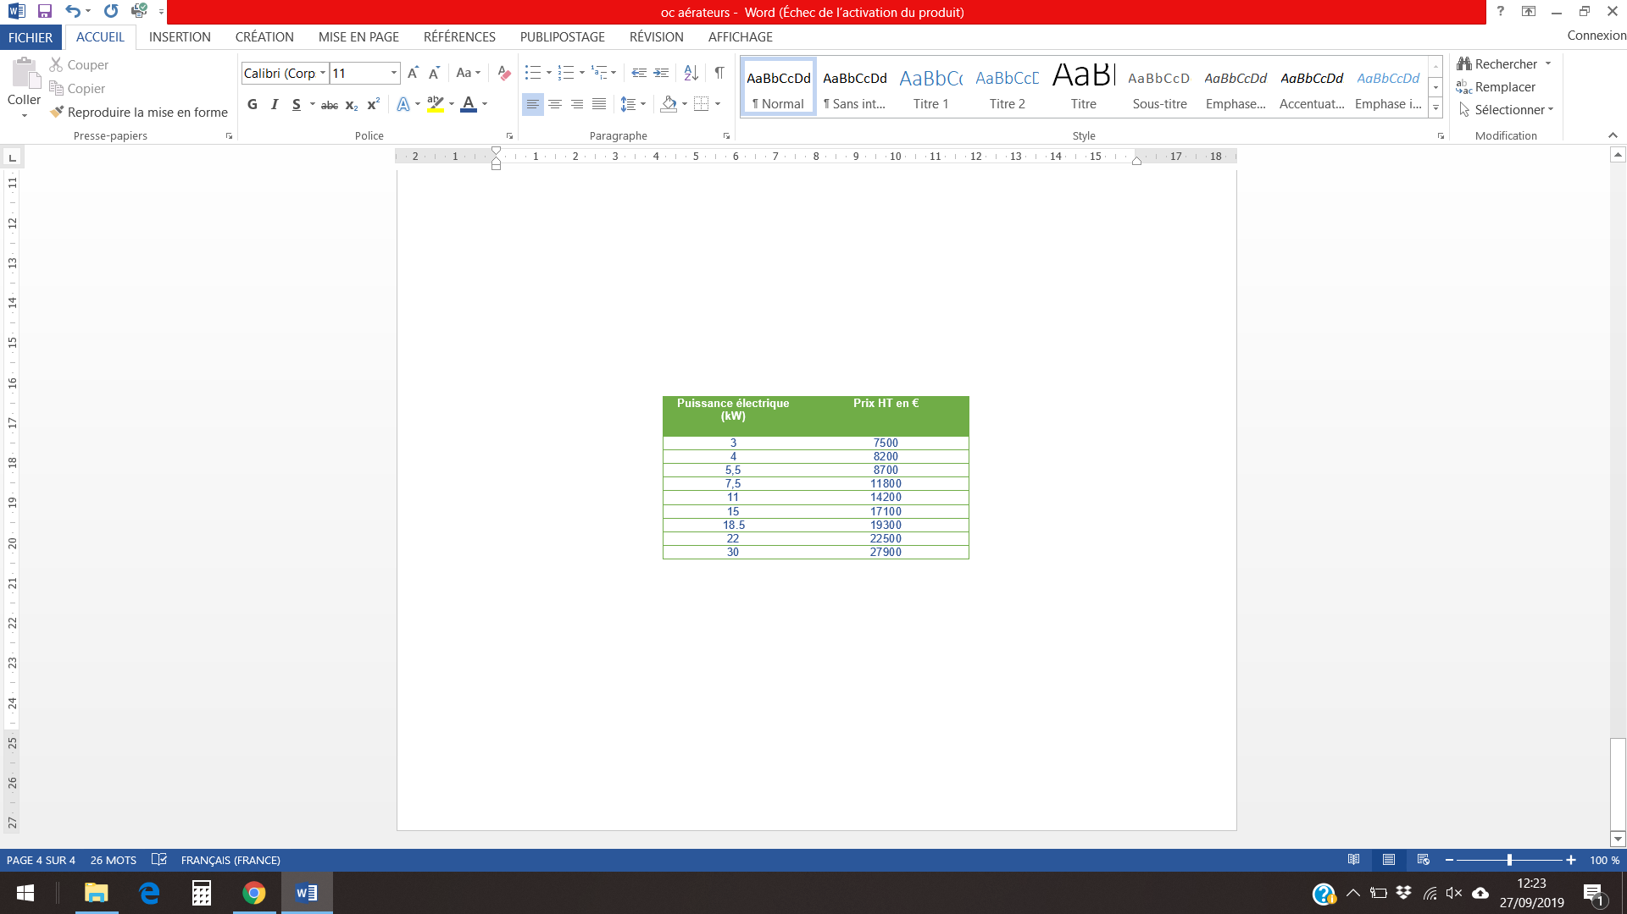

Les productions d’O2 sont données en eau claire.

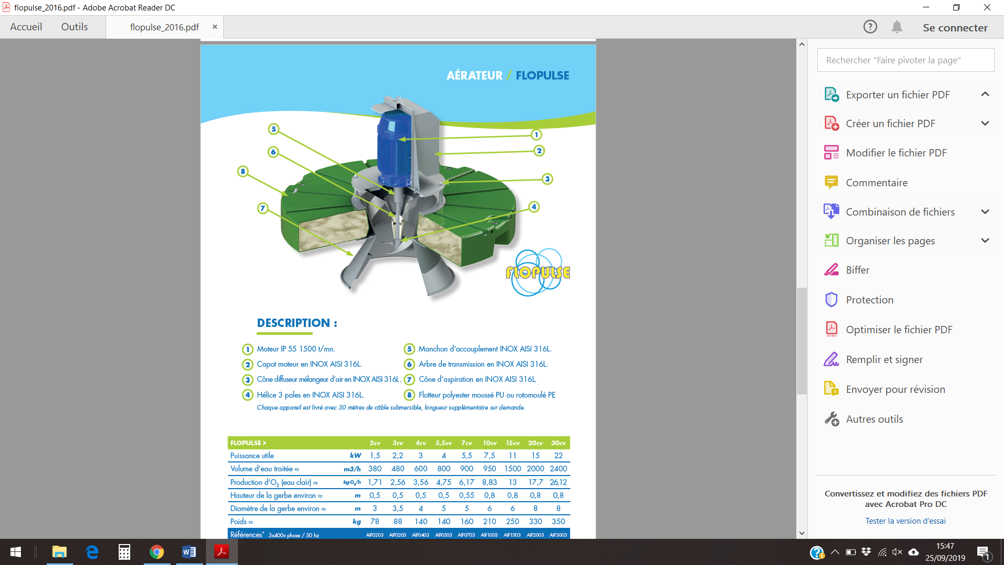

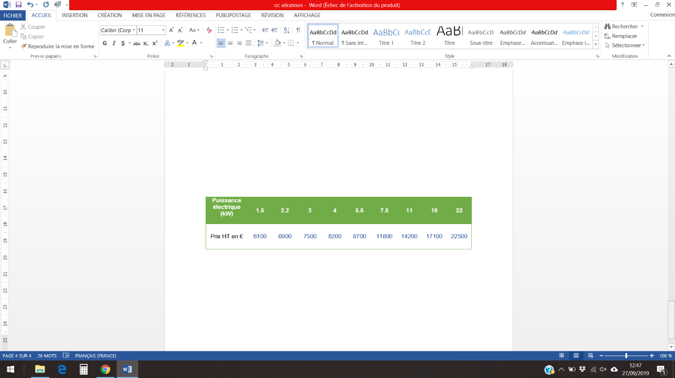

DT7 – Recommandations pour le dimensionnement du bassin d’aération

Formulaire

$Cmassique=\frac{Flux DBO5}{V_{BA}×\left[MVS\right]} en kg\frac{DBO5}{kgMVS.j}$ $Cvolumique=\frac{Flux DBO5}{V_{BA}} en kg\frac{DBO5}{m^{3}.j}$

$${Vol}_{cylindre}=π\frac{D^{2}}{4}h$$

Recommandations pour le bassin d’aération (extraits de l’étude 27 Inter Agences de l’eau et du FNDAE étude 22)

« Bassin d’aération :

* la charge massique préconisée reste de 0,1 kg DBO5/kg MVS.j pour les petites stations à boues activées, la réduction de cette "valeur guide" proposée récemment lorsque des exigences sur l’élimination d’azote sont fortes, n’a pas d’intérêt ;
* la charge volumique est proche de 0,35 kg DBO5.m-3.j-1 en réseau séparatif. Elle peut être réduite à 0,28 - 0,3 kg DBO5.m-3.j-1 à l’aval d’un réseau unitaire puisque l’abaissement de concentrations en aération qui en résulte permet mieux au décanteur secondaire de faire face à de longues périodes d’alimentation au débit de pointe ;
* les besoins totaux en oxygène de l’ordre (en général) de 1,7 à 2,5 kg O2/kg DBO5 pour des effluents domestiques typiques, doivent pouvoir être fournis en 14 h maximum par jour, à capacité nominale de la station ;
* la profondeur du bassin doit être en rapport avec le système d’aération en évitant les surprofondeurs pour les aérateurs de surface (moins de 3 m, risque de non reprise complète des boues du fond et de leur sous oxygénation) et les insuffisances d’immersion pour les systèmes d’insufflation d’air (pas moins de 3 m et de préférence 4 à 6 m) ;
* l’adjonction d’un agitateur maintenant les boues en suspension pendant l’arrêt de l’aération permet une meilleure dénitrification et autorise une plus grande incertitude des réglages d’aération. » **Etude 22 FNDAE**

Passage de la production d’O2 en eau claire (AH) à la quantité réellement apportée dans la liqueur mixte (AH’) :

Dans la pratique, la quantité d’O2 injectée dans les bassins (eau chargée) est toujours différente de la production d’O2 (eau claire) produite par les aérateurs.

quantité d’O2 injectée dans les bassins (eau chargée) = production d’O2 (eau claire) x T

Dans le cas d’une eau résiduaire urbaine, à 15°C, salinité de 1g/L, T vaut 0,65

T = facteur correctif global

**Etude 27 Inter Agences de l’eau adaptée**

DT8 – Disjoncteur - Contacteur

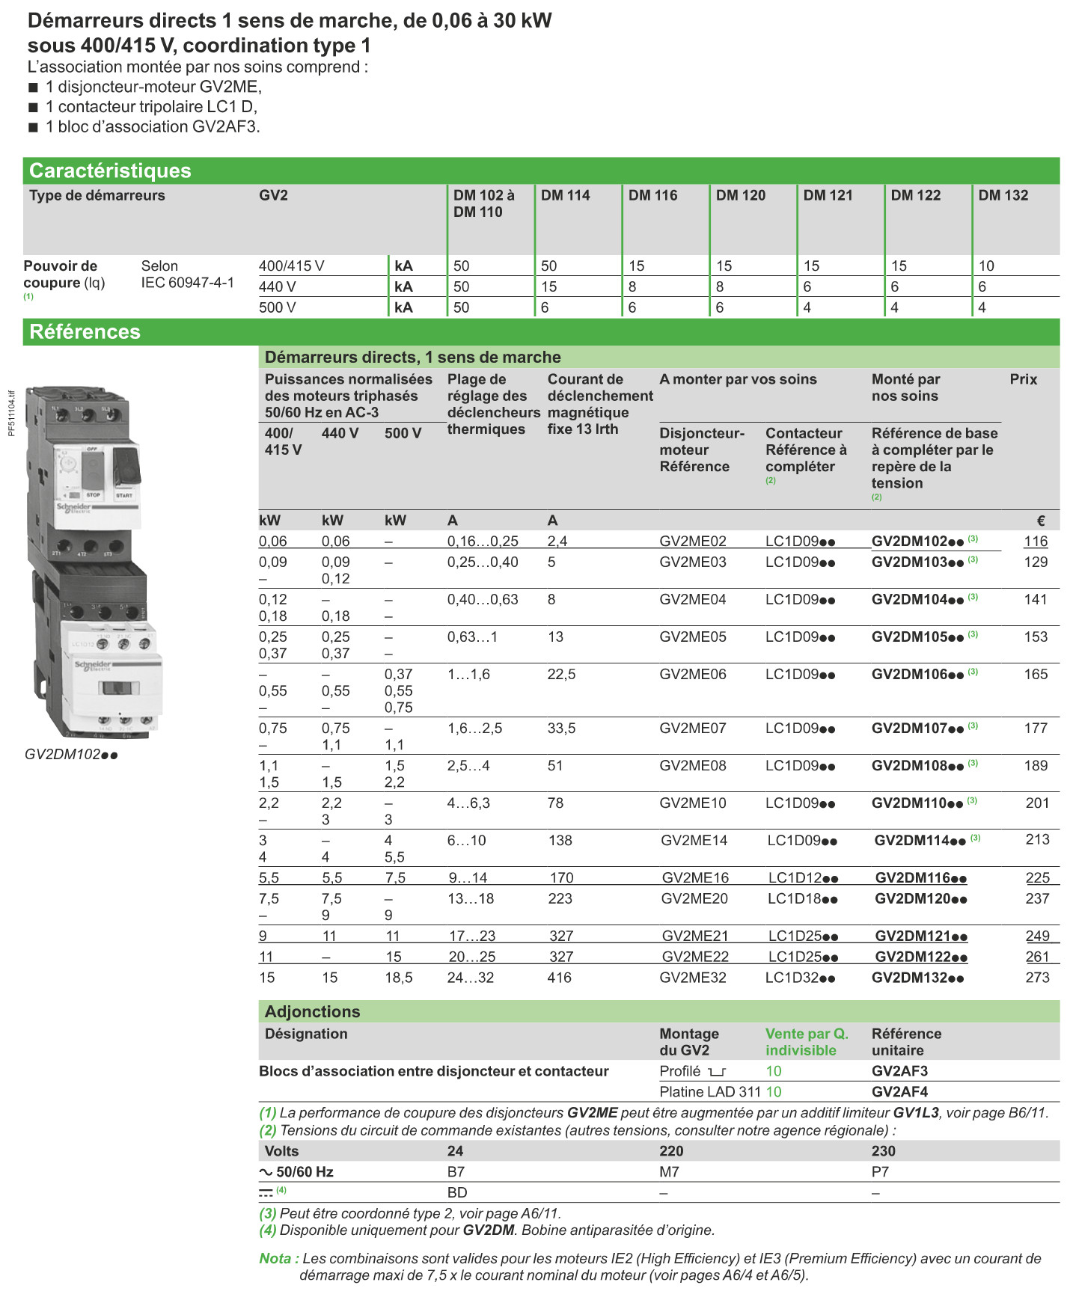

DT9 – Moteur asynchrone triphasé LEROY

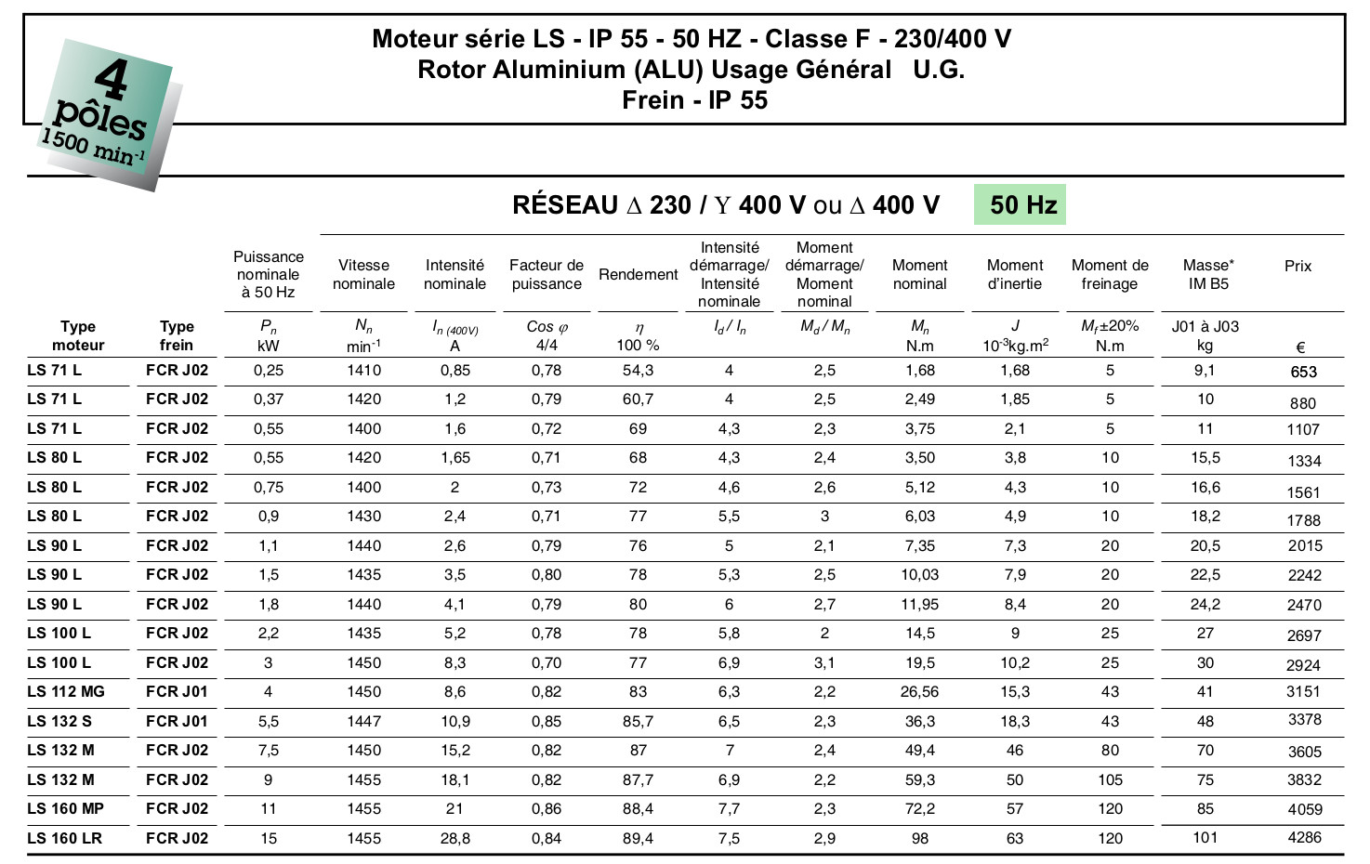

DT10 – Abaque de perte de charge unitaire – Canalisation en PVC pression

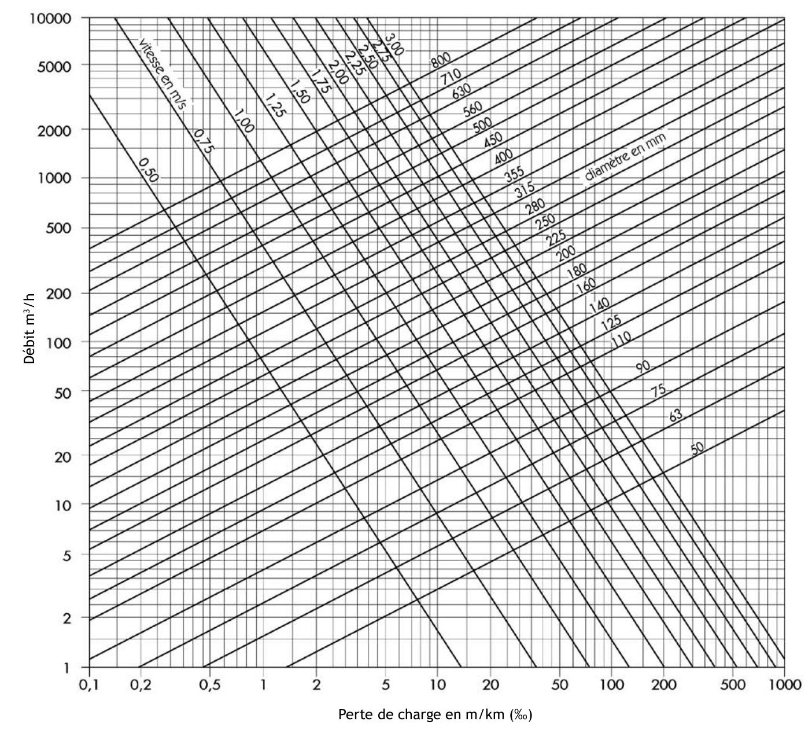

***Exemple d’utilisation :***

*Pour un débit de 150 m3/h dans une canalisation de diamètre DN180, la perte de charge est de 25 m/km de canalisation.*

**FORMULE DE BERNOULLI AVEC UNE POMPE :**

$$Z_{A}+\frac{P_{A}}{ρg}+\frac{V_{A}^{2}}{2g}+HMT= Z_{B}+\frac{P_{B}}{ρg}+\frac{V_{B}^{2}}{2g}+{∆H}_{total}$$

DOSSIER RÉPONSES

**DR : DOCUMENTS RÉPONSES :** documents à compléter et à rendre par le candidat (tous les documents réponses sont à rendre, même non complétés).

|  |  |  |
| --- | --- | --- |
| DR1 | Tableau récapitulatif des différents acteurs du marché | Page 29 |
| DR2 | Chiffrage des canalisations | Page 30 |
| DR3 | Equipements électriques du tableau de commande | Page 31 |
| DR4 | Abaque pompe Flygt DP 3068 | Page 31 |
| DR5 | Tableau récapitulatif des solutions choisies | Page 32 |
| DR6 | Chiffrage du détail estimatif | Page 33 |

DR1 – Tableau récapitulatif des différents acteurs du marché

|  |  |  |
| --- | --- | --- |
| **Acteurs** | **Identité** | **Rôle** |
| **Maître d’ouvrage** |  |  |
| **Maître d’œuvre** |  |  |
| **Pouvoir adjudicataire** |  |  |
| **Assignataire des paiements** |  |  |

DR2 – Chiffrage des canalisations

|  |  |  |
| --- | --- | --- |
| **Canalisation** | **Détail du calcul** | **Prix HT (€)** |
| PVC pression entre le bassin d’aération et le bassin d’anoxie |  |  |
| PVC pression entre le poste de recirculation des boues et le bassin d’aération |  |  |
| PVC entre le bassin d’anoxie et le bassin d’aération |  |  |
| PVC entre le bassin d’aération et le poste de recirculation des boues |  |  |
|  | Total |  |

DR3 – Équipements électriques du tableau de commande

|  |  |  |  |  |
| --- | --- | --- | --- | --- |
| **Composant** | **Fonction** | **Référence** | **Quantité** | **Prix HT (€)** |
| Disjoncteur |  |  |  |  |
| Contacteur |  |  |  |
| Moteur turbine d’aération |  |  |  |  |
|  |  |  | Total |  |

Réglage du déclencheur thermique du disjoncteur moteur : ……………………

DR4 – Abaque pompe Flygt DP 3068

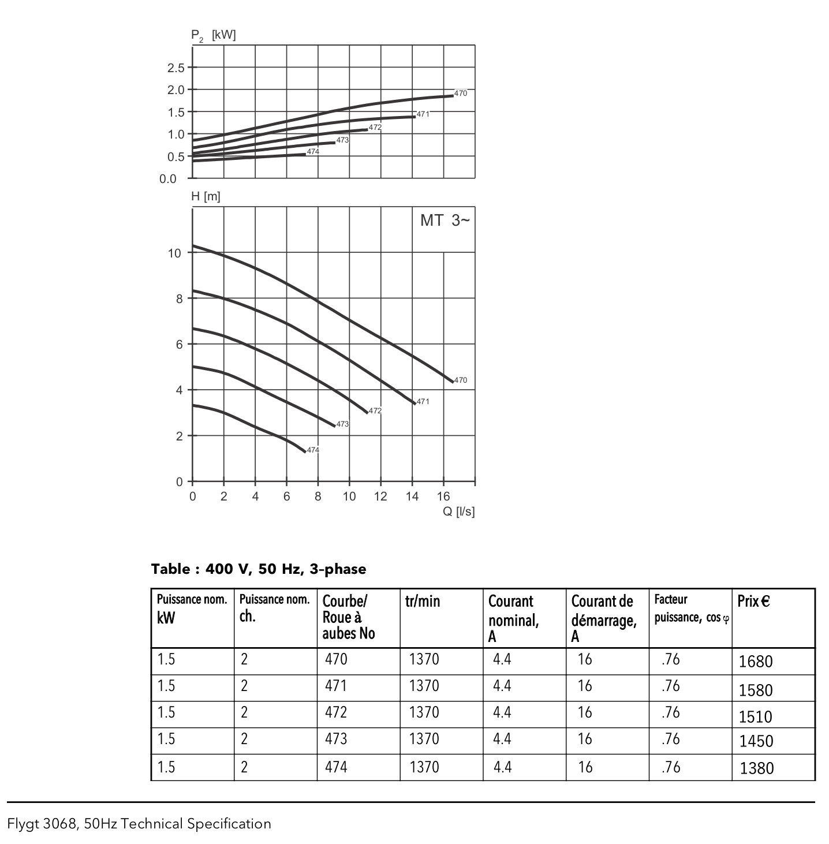

DR5 – Tableau récapitulatif des solutions choisies

|  |  |  |
| --- | --- | --- |
| **Type de solution** | **Solution retenue** | **Justifications** |
| **Stockage des graisses** | Silo d’un volume de 20m3 | Eléments de dimensionnement :  production de graisses : 15g.EH-1.j-1  Concentration 80g.L-1  Contrainte :  4 vidanges du silo par an  **CALCUL** 15x950x365/(4x80) = 16m3 minimum |
| **Volume du bassin d’aération** |  |  |
| **Aérateurs** |  |  |
| **Matériels électriques** |  |  |
| **Pompes de recirculation** |  |  |

DR6 – Chiffrage du détail estimatif

|  |  |  |  |
| --- | --- | --- | --- |
| **Type de solution** | **Prix Unitaire HT** | **Quantité** | **Prix total HT (€)** |
| **Bassin d’aération** | 220 €/m3 (*) |  |  |
| **Canalisations** |  |  |  |
| **Aérateur(s)** |  |  |  |
| **Moteur(s) turbine aération**  **+ disjoncteur(s)**  **+ contacteur(s)** |  |  |  |
| **Pompes de recirculation** |  |  |  |
| **MONTANT TOTAL HT en €** | | |  |

(*) Ce prix unitaire tient compte du terrassement, du bâti en béton et acier, du raccordement des utilitaires et des équipements annexes (sondes, radier, équipements de sécurité…) hors aérateurs